かがわ電子入札システムの利用者登録について
電子認証カード（ICカード）作成しただけ、もしくはICカード作成後に仮パスワードを本パスワードに変更しただけでは、まだ利用者登録は完了していません。以下を参照の上、登録を完了してください。

１．電子証明書購入までの作業
かがわ電子入札システムを利用するためには次に示す推奨環境、および事前準備が必要です。

１． 推奨環境について
- ハードウェア、ソフトウェア条件
OS※1 | Windows １１(64bit)  Windows 10(32bit/64bit)  ※Windows ８．１(32bit/64bit)は、令和５年１月１０日にサポート期間が終了しているため、ご利用いただくことはできません。）
JAVA実行環境※1 | Java 8 Update XX (XXはバージョンです)  【Java 8 Update 20 未満の場合】  Javaセキュリティレベルを「中」に変更してください。  【Java 8 Update 20 以上の場合】  Javaセキュリティの設定で例外サイトリストの登録を行ってください。
JAVA実行環境※1 | ◎導入可能なJava実行環境、Javaセキュリティの設定につきましては、ご利用の電子証明書の認証局に確認してください。
ブラウザ※1 | Ｍicrosoft Edge (32bit/64bit)
その他 | ・Windowsログインのためのユーザ名およびドメイン名は１バイト文字に限る。  ・電子証明書の利用のためにICカードリーダーやソフトウェアの導入が必要となります。詳しくは、ご利用の認証局へお問合せ下さい。
※1 OS、JAVA実行環境、ブラウザの組合せについては、ご利用の認証局により異なります。詳細は認証局にお問い合わせください。

(2) ネットワーク条件
・Internetへの接続手段を持ち、以下のプロトコルが通過可能であることが必要です。
HTTP HTTPS LDAP
・電子メールが送受信できる環境であることが必要です。

２．事前準備（はじめて利用する方）

(1) 入札参加資格登録
入札に参加するためには、入札参加資格審査申請を行い、入札参加資格を取得（名簿登録）する必要があります。
登録が完了した事業者には、システムを利用するための ID 及び 仮パスワード が交付されます。このID及び仮パスワードは後述の電子証明書をシステムに登録する（利用者登録）時に使用します。
仮パスワードのままではシステムの利用はできません。まずパスワードを変更してください。

(2) 電子証明書の購入
コアシステム対応認証局 | URL
ＮＴＴビジネスソリューションズ株式会社  （旧株式会社ＮＴＴネオメイト、旧株式会社ＮＴＴアプリエ） | http://www.e-probatio.com/
三菱電機インフォメーションネットワーク株式会社  （旧ジャパンネット株式会社） | http://www.diacert.jp/plus/
株式会社帝国データバンク | http://www.tdb.co.jp/typeA/
株式会社トインクス（旧東北インフォメーション・システムズ株式会社） | http://www.toinx.net/ebs/info.html/
日本電子認証株式会社 | http://www.ninsho.co.jp/aosign/
※上記の認証局は令和４年５月１９日現在のものです。
※問合せ先等が変更される場合があります。
コアシステム対応認証局についての最新情報は次のURLにて確認できます。 http://www.cals.jacic.or.jp/coreconso/

３．ＩＣカード到着後に仮パスワードを本パスワードに変更します。

●かがわ電子入札システムのページ（建設工事・コンサル等）
https://dennyu.pref.kagawa.lg.jp/index_k.html を開いてください。

自治体より交付された IDと 仮パスワード 及び認証局発行の 電子証明書（ＩＣカード） を必要とします。
- 該当指名願いを出している、本社、支店営業所に対して、最初に各自治体から発行された企業IDと仮パスワードを使用します。
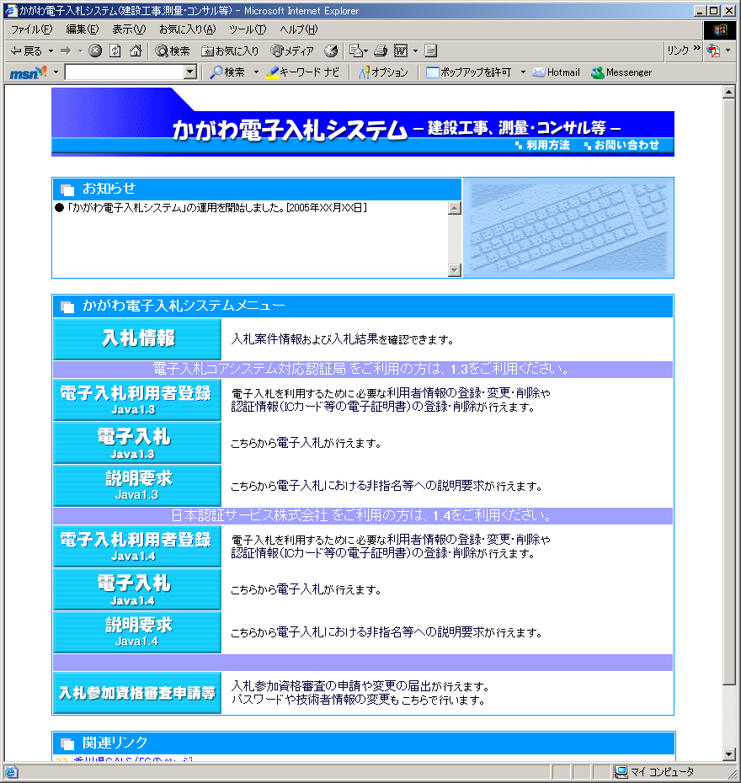
- 本パスワードは任意に設定してください。なお、紙に記載して残すなどし、お忘れにならないようお願いします。

業者登録／パスワード変更は
「入札参加資格申請等」からご利用ください

４．３を実施した翌日以降、利用者登録（電子証明書の登録）を行います。

かがわ電子入札システムの機能選択画面より、利用者登録を選択して手続きに入ります。この手続きは電子証明書を利用できるようにするための登録手続きです。
- 事前にICカードリーダをパソコンに接続し、ICカードの挿入を行ってください。
- システムの関係上、仮パスワードを本パスワードに変更した日に、利用者登録はできません。翌日以降に行ってください。
機能選択画面
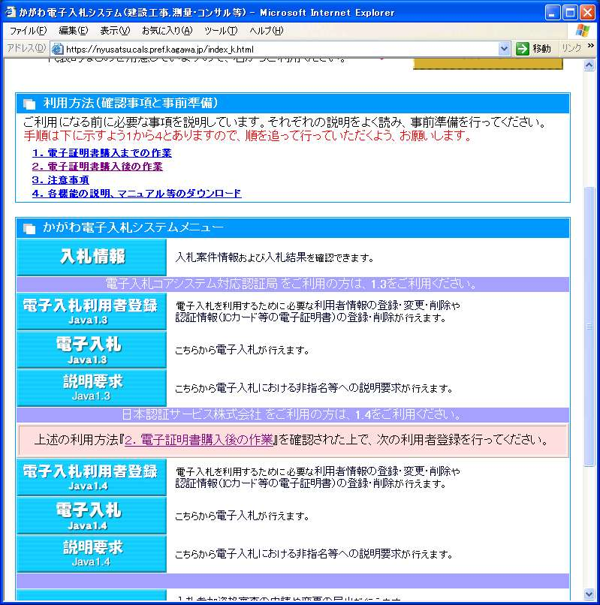

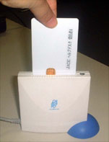

利用者登録メニュー
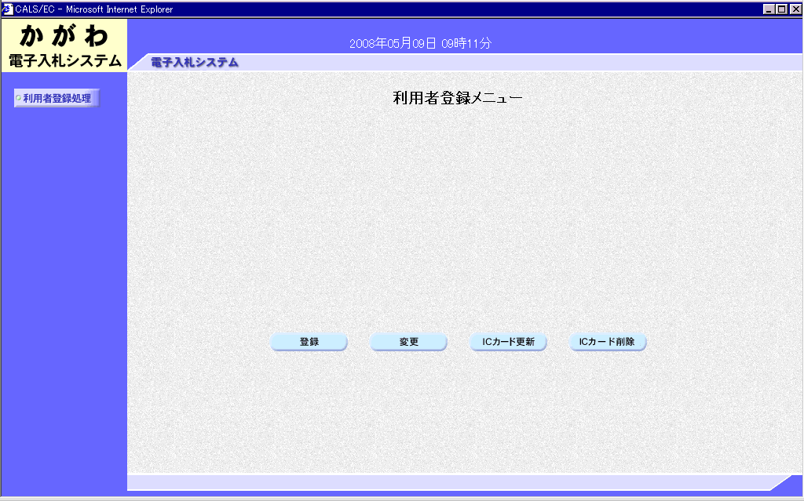


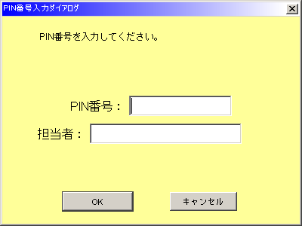

＊ご利用になる電子証明書によって入り口が異なります。
PIN番号入力
ダイアログ

資格審査情報検索画面
（企業ID／パスワード入力）
利用者登録画面
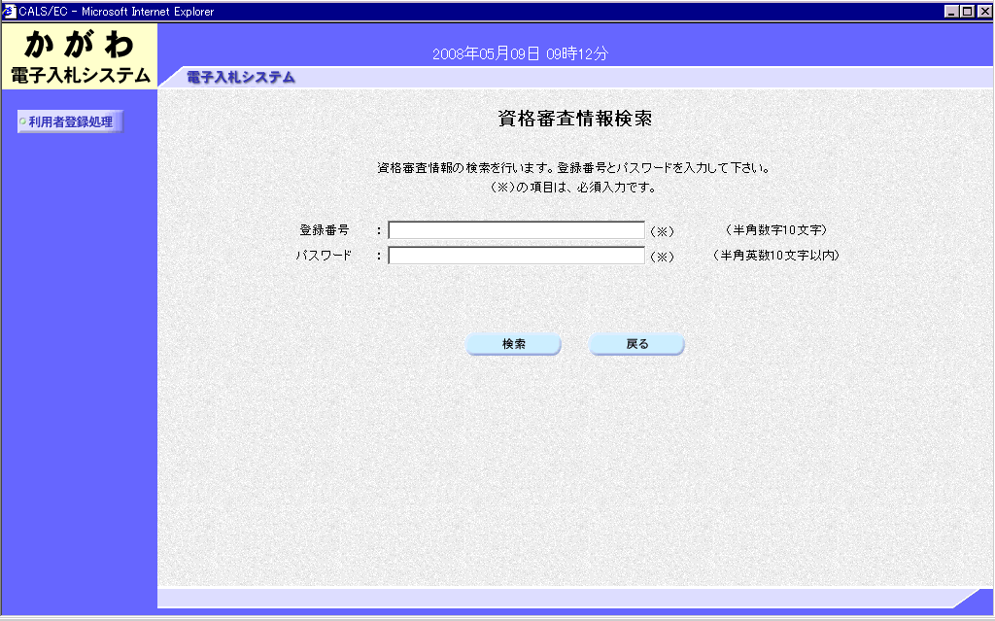
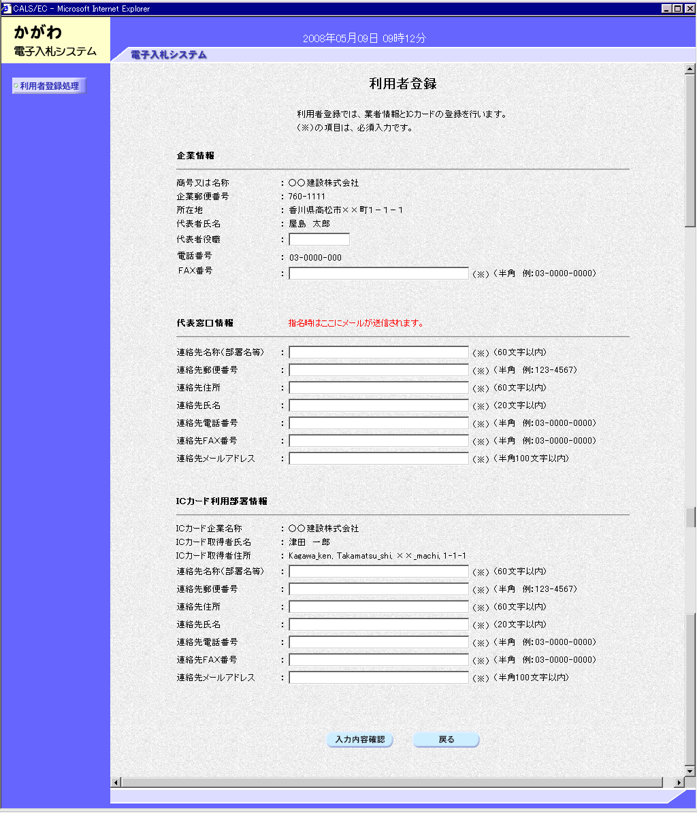

＊仮パスワードでの利用はできません。必ず本パスワードへ変更を行った翌日以降に利用ください。

企業情報欄の「代表者氏名」
と同じであること

